THỰC HÀNH THIẾT KẾ ERD QUẢN LÝ KHÓA HỌC EDUSMART

1. Mục tiêu bài tập
• Vận dụng quy trình thiết kế ERD trọn vẹn trên tình huống có quan hệ N-N qua thực thể trung gian.
• Nhận biết đúng vi phạm dạng chuẩn 2NF (phụ thuộc không đầy đủ vào khóa chính ghép - Composite Key) và cách khắc phục.

2. Bối cảnh dự án
Nền tảng học trực tuyến EduSmart cần dựng ERD cho phân hệ "Đăng ký khóa học", nơi học viên đăng ký và hoàn thành các khóa học khác nhau.

3. Vấn đề cần giải quyết
Đội phát triển cần dựng ERD với dữ liệu cho trước như sau:
• Entity 1 — HOC_VIEN: mã học viên, họ tên, ngày sinh.
• Entity 2 — KHOA_HOC: mã khóa học, tên khóa học, số tiết học.
• Quy tắc nghiệp vụ: một học viên đăng ký nhiều khóa học, một khóa học được nhiều học viên đăng ký (quan hệ N-N); mỗi lượt đăng ký cần ghi nhận thêm điểm số (DiemSo).
• Yêu cầu bổ sung: bảng dữ liệu nháp ban đầu (mục 5, Bước 3) cần được rà soát lại theo chuẩn hóa dữ liệu.

4. Nhiệm vụ lớn
Từ 2 Entity đã cho, xác định Attribute/Khóa chính (gồm cả thực thể trung gian), vẽ quan hệ N-N qua thực thể trung gian, rồi soi bảng dữ liệu nháp để phát hiện và sửa lỗi vi phạm 2NF.

5. Các thao tác thực hiện
Bước 1 — Xác định Entity, Attribute, Khóa chính: Hoàn thiện bảng còn thiếu 1 dòng (đã có 2 dòng mẫu):
Entity | Attribute cần lưu | Khóa chính (PK) đề xuất
HOC_VIEN | MaHV, HoTen, NgaySinh | MaHV
KHOA_HOC | MaKH, TenKH, SoTietHoc | MaKH
DANG_KY | MaHV, MaKH, DiemSo | (MaHV, MaKH

Bước 2 — Vẽ quan hệ qua thực thể trung gian: Dùng draw.io để vẽ 2 quan hệ 1-N: (a) HOC_VIEN — Entity trung gian ở Bước 1, (b) KHOA_HOC — Entity trung gian ở Bước 1, thể hiện đúng phía "Nhiều" và thêm 2 khóa ngoại tương ứng vào bảng trung gian.
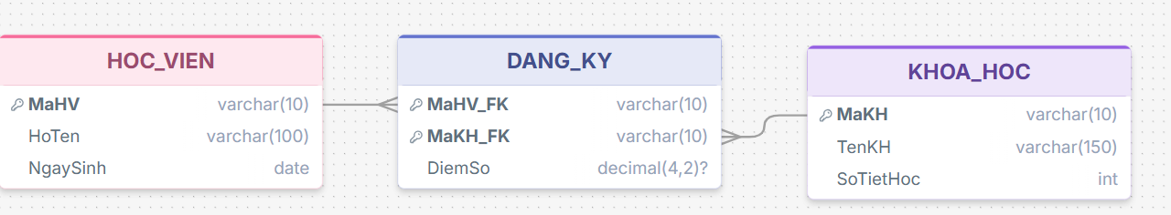
Bước 3 — Chuẩn hóa dữ liệu: Bảng nháp dưới đây có khóa chính ghép (MaHV, MaKH):
MaHV | MaKH | TenKH | DiemSo
HV01 | KH01 | Nhập môn Lập trình | 8.5
HV01 | KH02 | Thiết kế CSDL | 9.0
HV02 | KH01 | Nhập môn Lập trình | 7.0

Chỉ rõ cột nào đang vi phạm dạng chuẩn 2NF và vì sao, sau đó đề xuất cách tách bảng để dữ liệu đạt chuẩn 2NF.

Phân tích vi phạm 2NF
Cột vi phạm: TenKH.
Khóa chính của bảng là khóa ghép (MaHV, MaKH). Tuy nhiên TenKH chỉ phụ thuộc vào MaKH, không phụ thuộc vào toàn bộ khóa ghép (MaHV, MaKH). Đây là phụ thuộc bộ phận (partial dependency), vi phạm 2NF.
MaKH → TenKH
Ví dụ KH01 xuất hiện với HV01 và HV02 nhưng TenKH đều là Nhập môn Lập trình. Tên khóa học thuộc về KHOA_HOC, không thuộc về từng lượt đăng ký.
Cách tách bảng để đạt chuẩn 2NF
Tách thông tin khóa học sang bảng KHOA_HOC và thông tin đăng ký sang bảng DANG_KY:
Bảng | Thuộc tính | PK | FK
KHOA_HOC | MaKH, TenKH, SoTietHoc | MaKH | —
DANG_KY | MaHV_FK, MaKH_FK, DiemSo | (MaHV_FK, MaKH_FK) | MaHV_FK → HOC_VIEN; MaKH_FK → KHOA_HOC
Dữ liệu sau khi chuẩn hóa
KHOA_HOC:
MaKH | TenKH | SoTietHoc
KH01 | Nhập môn Lập trình | 45
KH02 | Thiết kế CSDL | 30
DANG_KY:
MaHV_FK | MaKH_FK | DiemSo
HV01 | KH01 | 8.5
HV01 | KH02 | 9.0
HV02 | KH01 | 7.0

